TP. Administracion de Proyectos
Federico Polidoro, Luca Troiano, Francisco Rose Cerna

Indice
Acta Constitutiva 2
Propósito del proyecto: 2
Requerimientos globales a resolver: 2
Hitos con fechas importantes 2
Costos estimativos: 2
Acta constitutiva desarrollo 3
PayBack / Van / TIR 3
Camino Critico 3
Planilla de Costo 4
WBS 4
Plantilla de riesgos 4
Proyect 4
Diagrama de Gantt 4
Indice de Control 5
Costo 5
Avance 5
Lecciones Aprendidas 5

Acta Constitutiva

 | Documento:  Acta Constitutiva de proyecto | Versión de doc | FECHA DE EMISIÓN | PÁGINA
 | Documento:  Acta Constitutiva de proyecto | 0.1 | 45910 | 1/25
PROYECTO:
Alquila Facil
ÁREA EMITENTE: |  | COORDINADOR DEL PROYECTO:  Polidoro, Rose Cerna, Troiano

Propósito del proyecto:
El proyecto consiste en desarrollar una plataforma para conectar inquilinos y propietarios, facilitando la búsqueda de propiedades y la comunicación directa entre ellos.

Requerimientos globales a resolver:
El sistema permitirá la carga y gestión de propiedades, incluyendo dirección, servicios y descripciones. También almacenará documentos como contratos y detalles de reparaciones, incluyendo costos y responsables. Los contratos podrán ser filtrados para facilitar su búsqueda, con datos clave como índices, moneda de cobro (pesos o dólares), periodos de actualización y duración de los alquileres. Además, se gestionarán los datos de las garantías de los inquilinos y se calcularán los montos adeudados y meses pendientes de pago.

Hitos con fechas importantes
N° | Fecha | Descripción del hito
1 | 15/9/24 | Inicio y definición de requerimientos
2 | 30/9/24 | Diseño de la plataforma y arquitectura
3 | 30/11/24 | Gestión de contratos y documentos
4 | 12/2/25 | Primer prototipo funcional
5 | 15/4/25 | Cálculo de adeudos e informes financieros
6 | 31/6/25 | Entrega final y pruebas con usuarios

Costos estimativos:
el desarrollo nos costaria en total US$ 36340.

Acta constitutiva desarrollo
Fundadores:
- Polidoro, Federico
- Rose Cerna, Francisco
- Troiano, Luca

Nombre de la entidad: Codeandou
Objetivo: Crear software para otras empresas
Domicilio legal: Calle falsa 1234
Capital inicial: $64.000.000 (64 millones de pesos)
Duración de la sociedad: Indefinida
Forma de administración: Administración conjunta

Derechos de los socios:
- Derecho a participar en las utilidades
- Derecho a la información
- Derecho a voto
- Derecho de preferencia
- Derecho a la cuota de liquidación

Responsabilidades de los socios:
- Aportar el capital comprometido
- Responder por las deudas sociales
- Cumplir con los estatutos
- No competir deslealmente con la empresa.
- Responsabilidad en caso de fraude o abuso

PayBack / Van / TIR
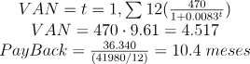

Camino Critico

Planilla de Costo
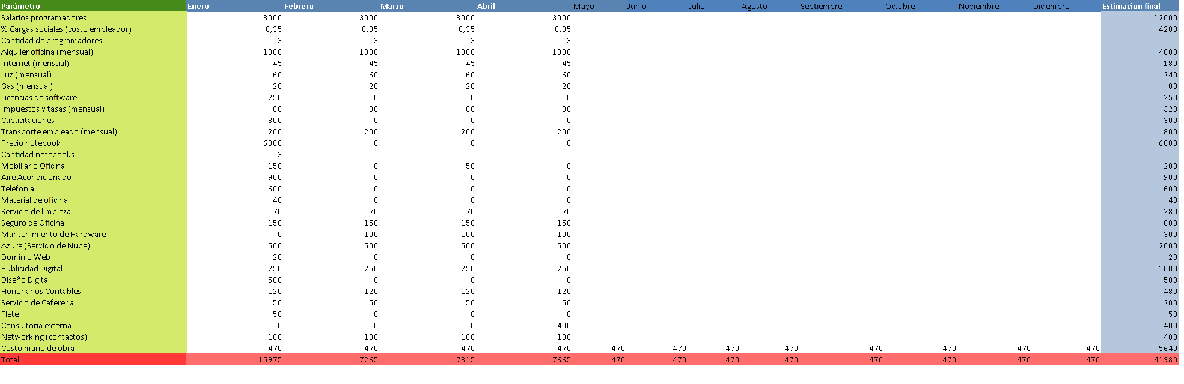

WBS
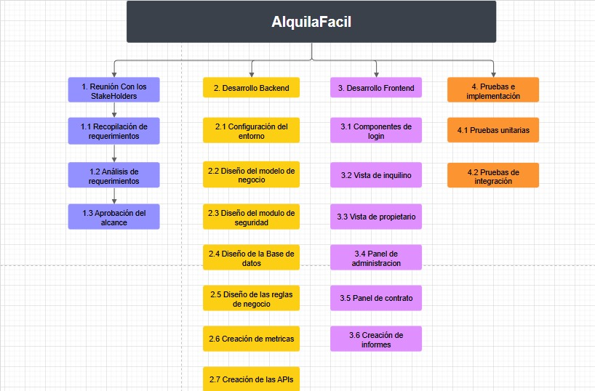

Plantilla de riesgos

Proyect

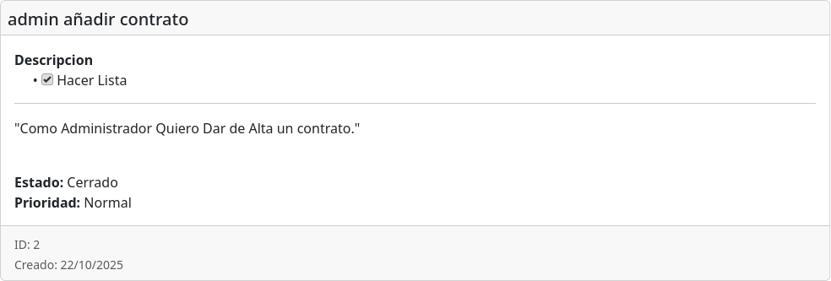
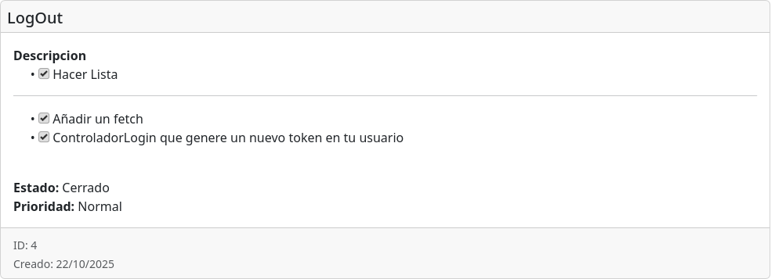
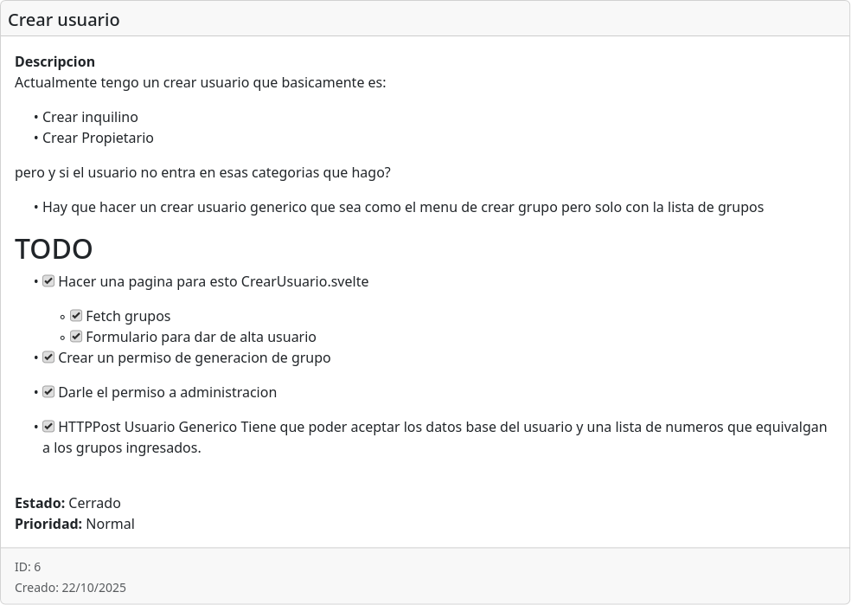
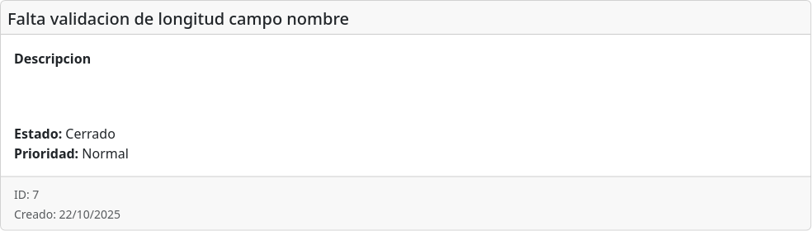
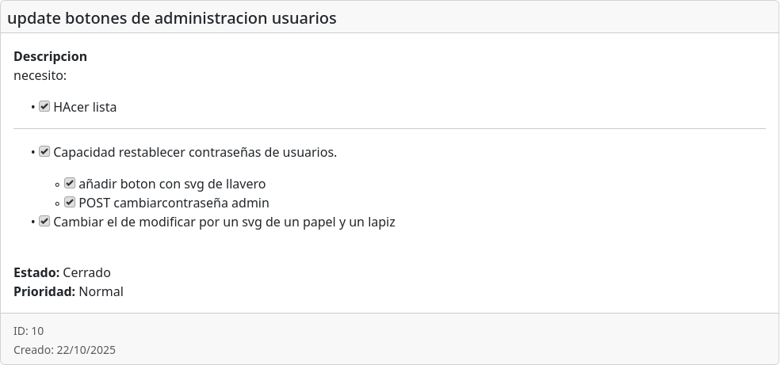
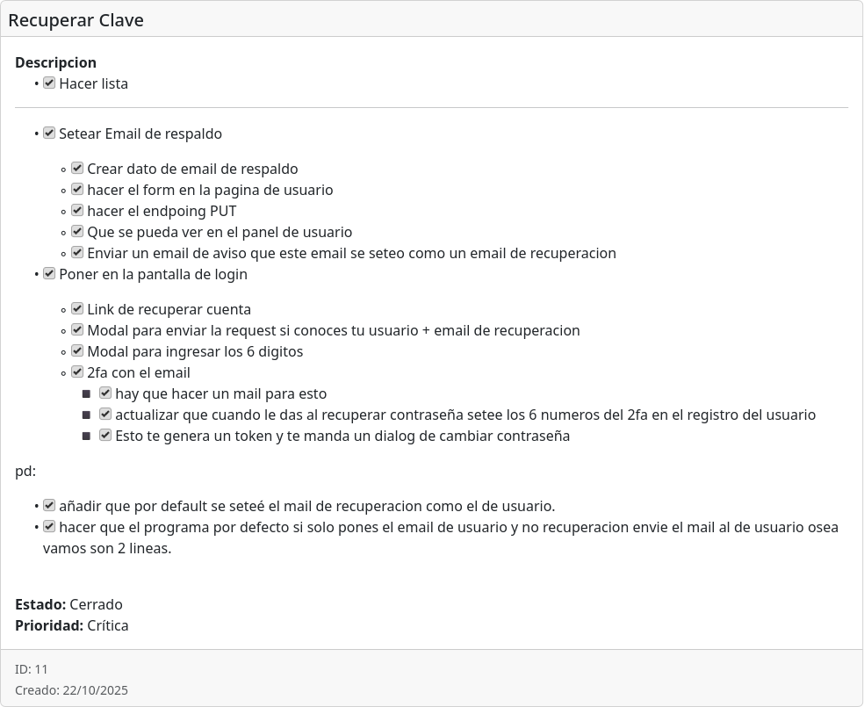
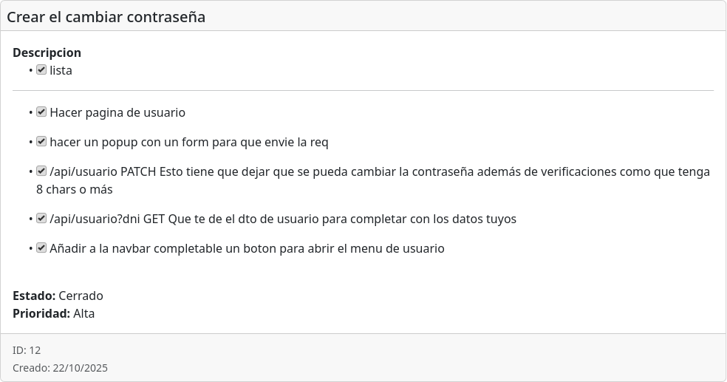
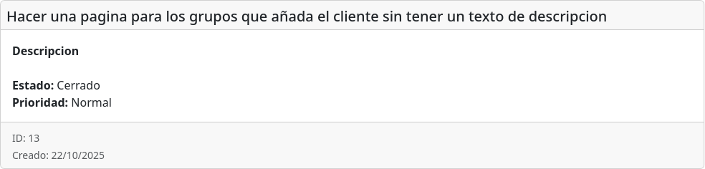
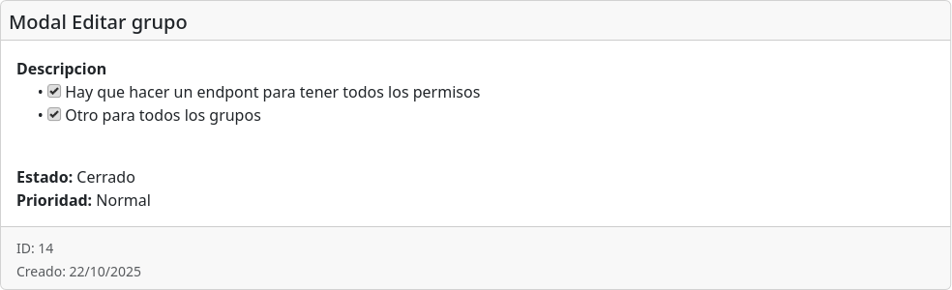
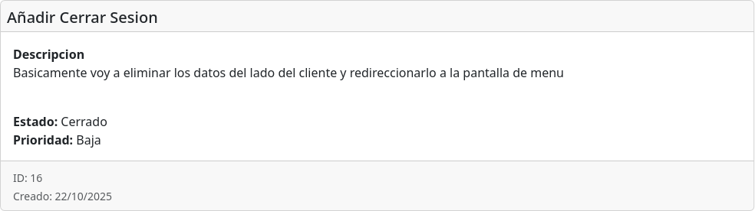
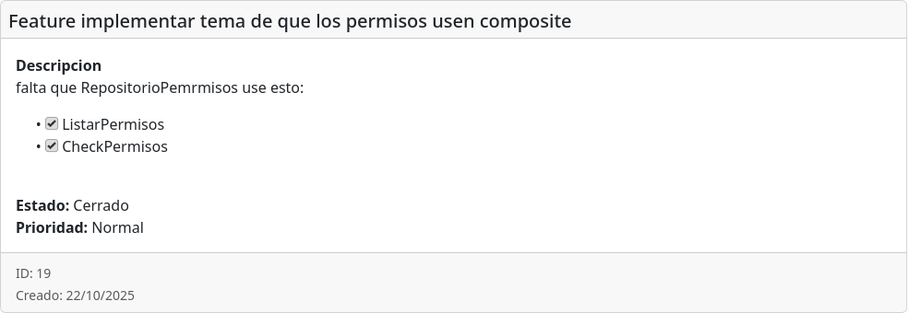
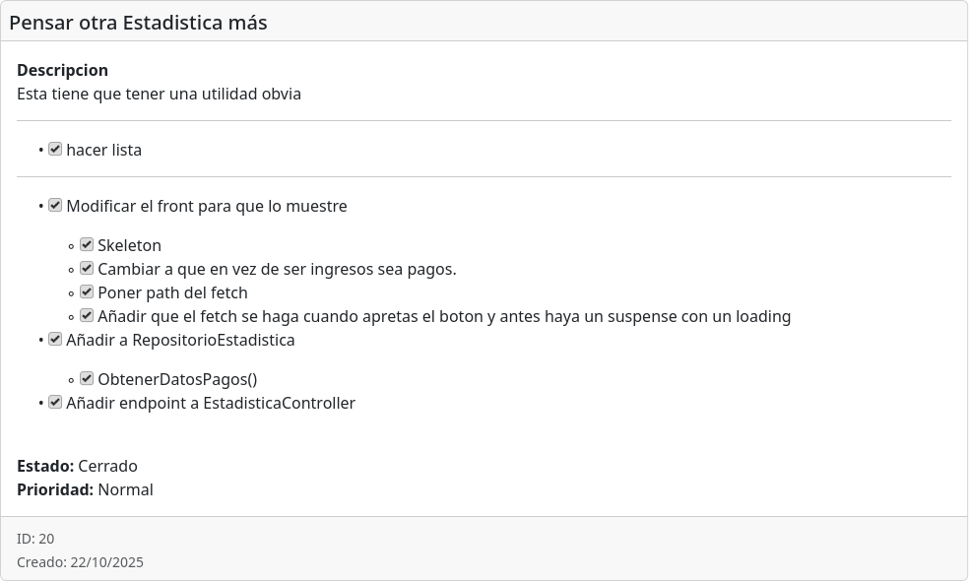
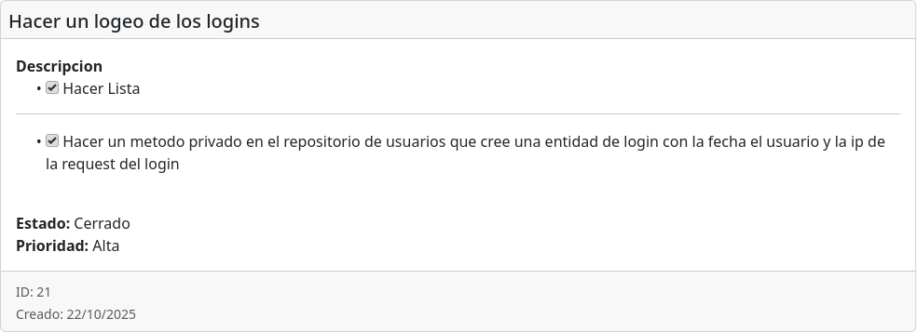
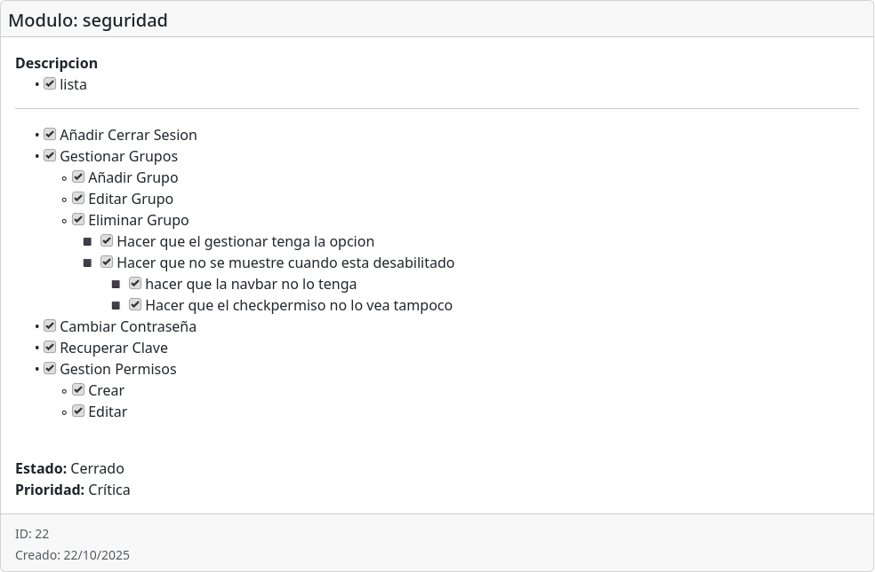
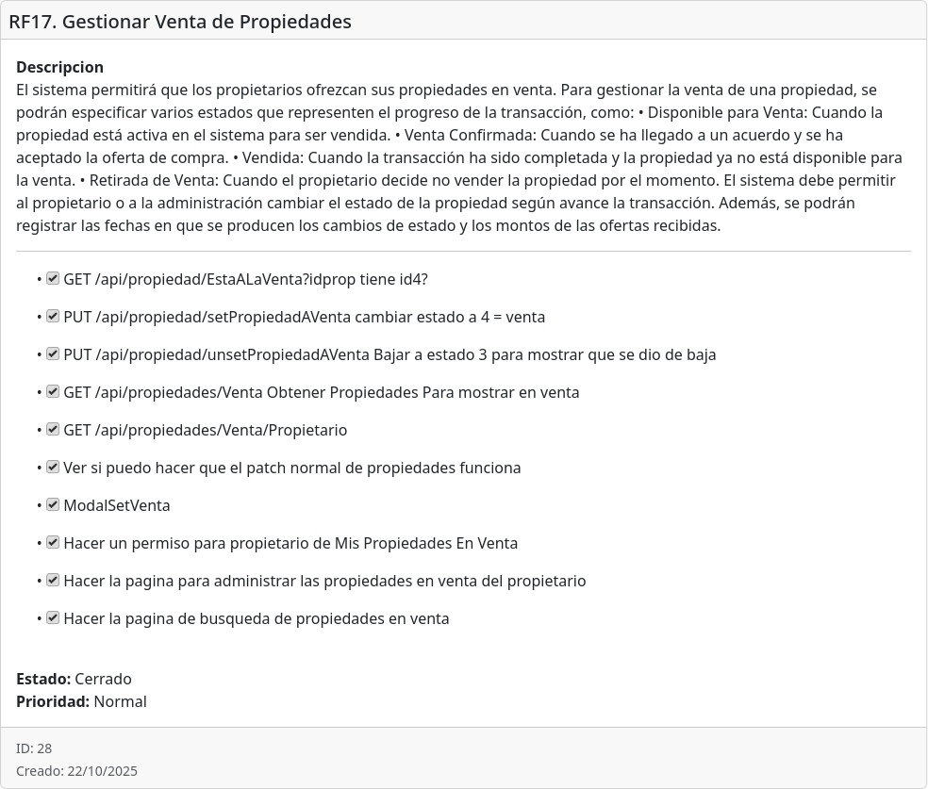
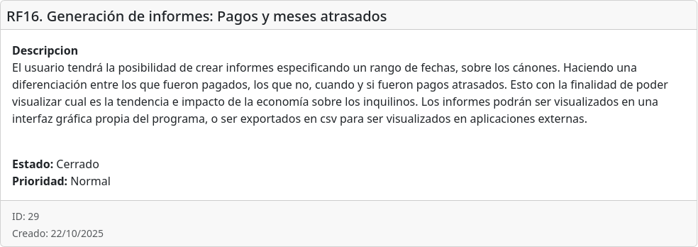
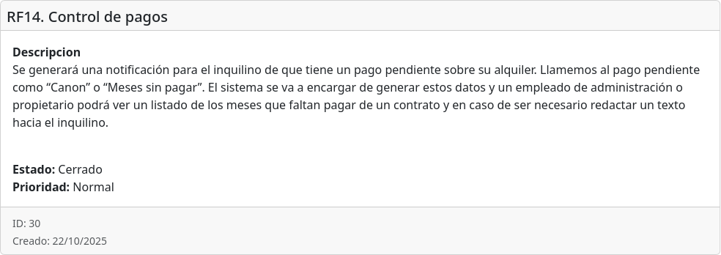
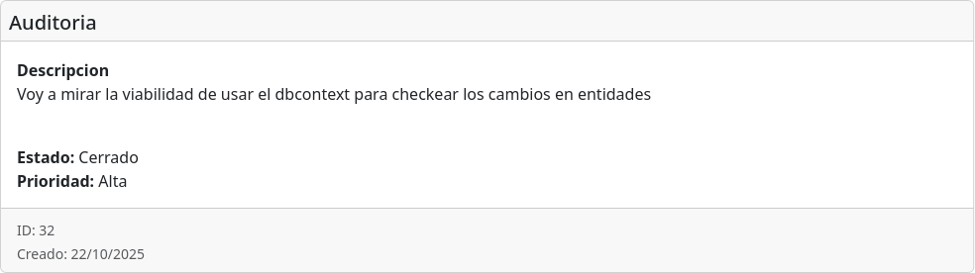
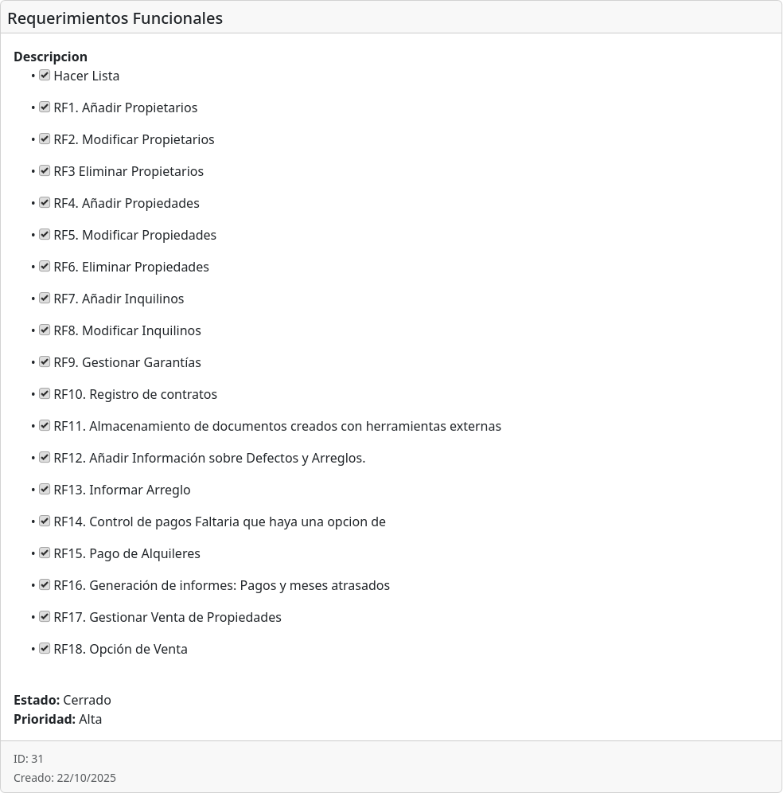
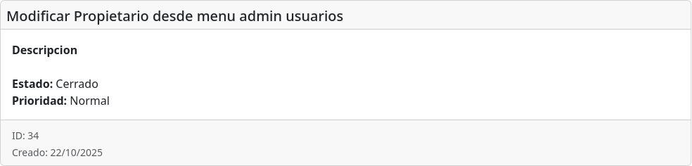
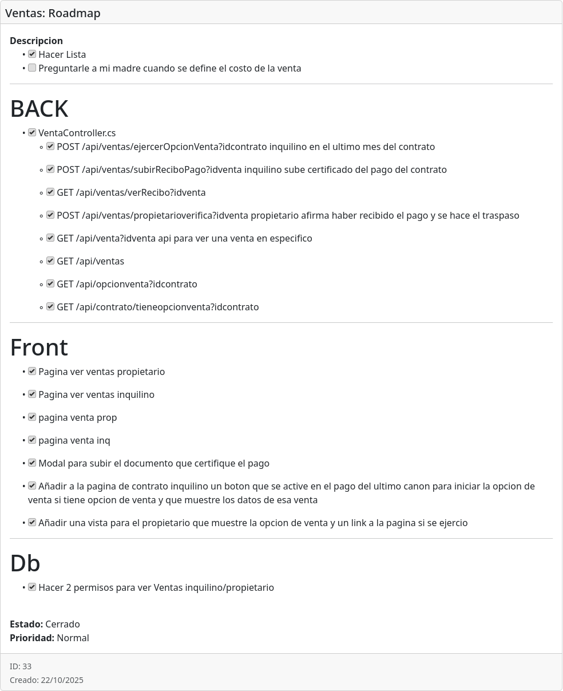
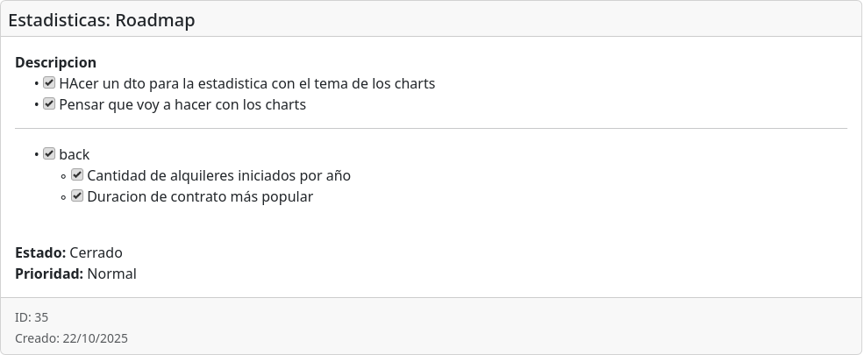
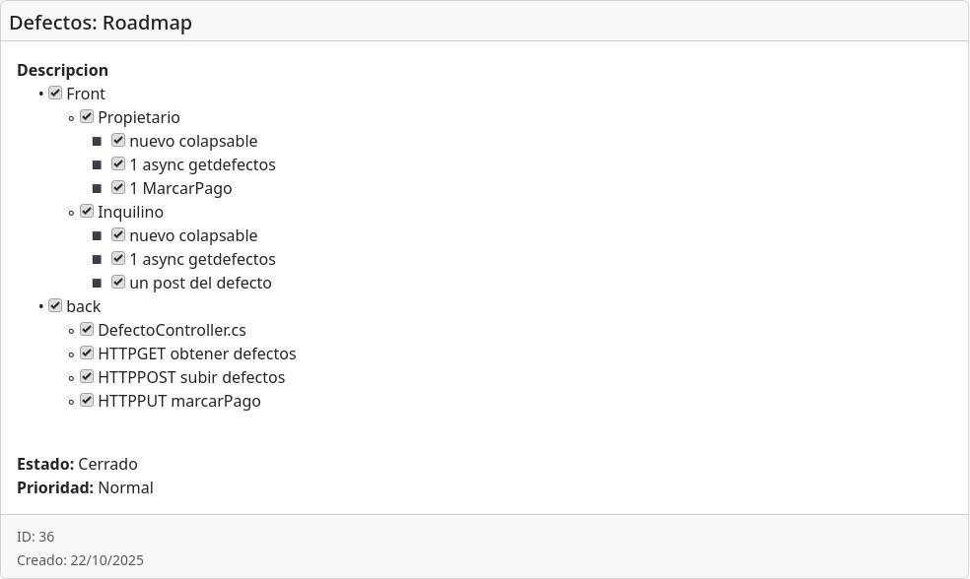
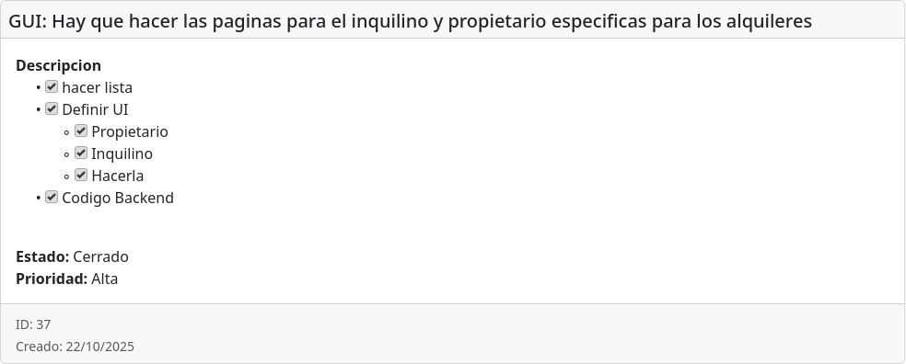
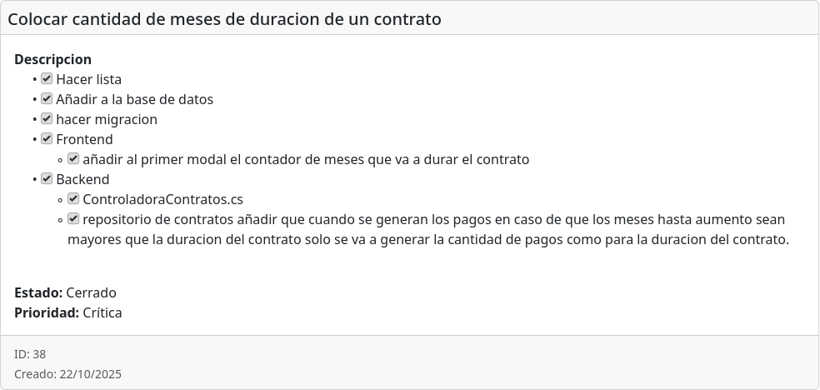
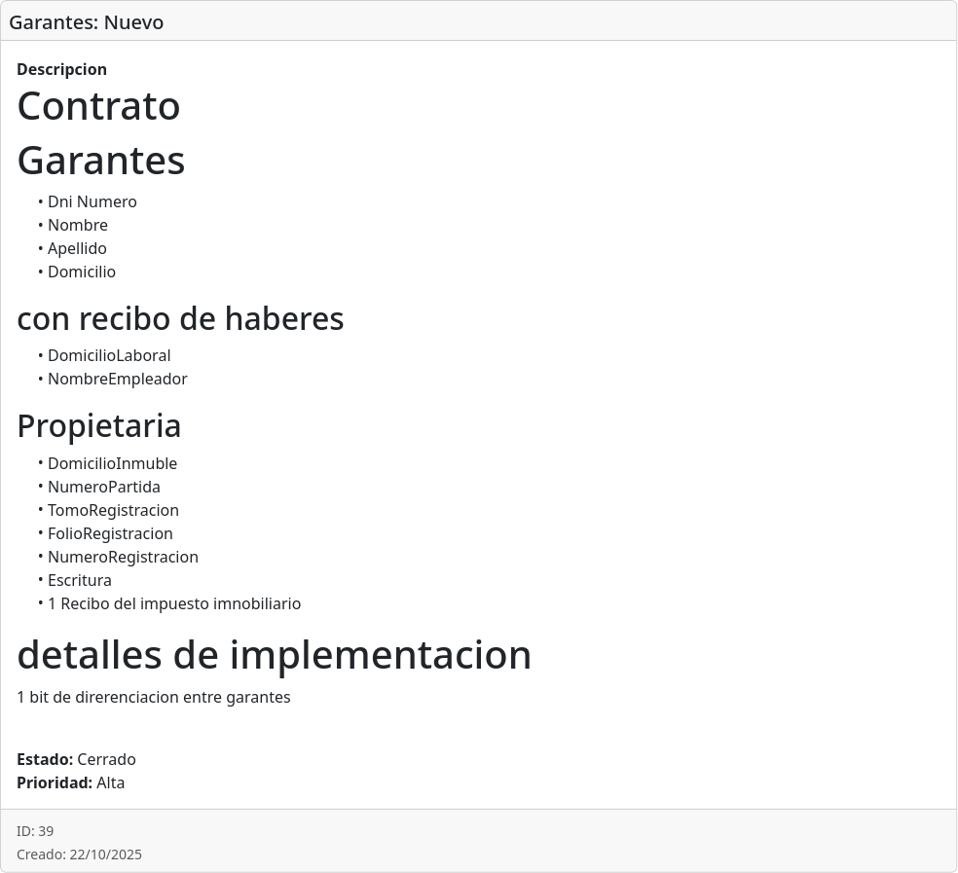
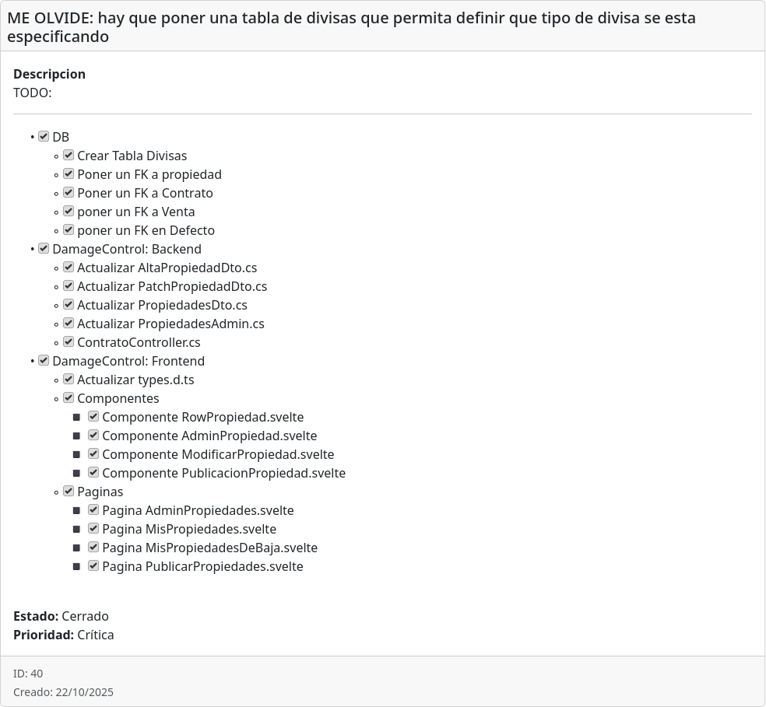
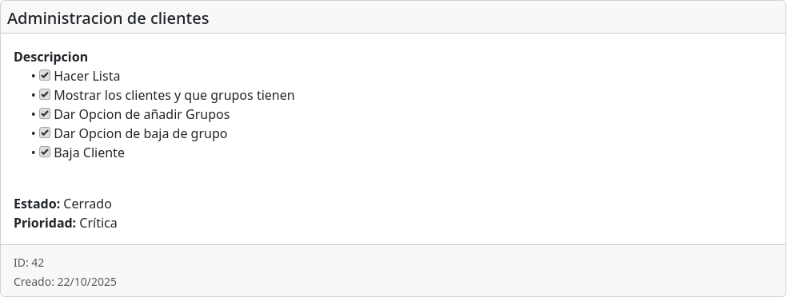
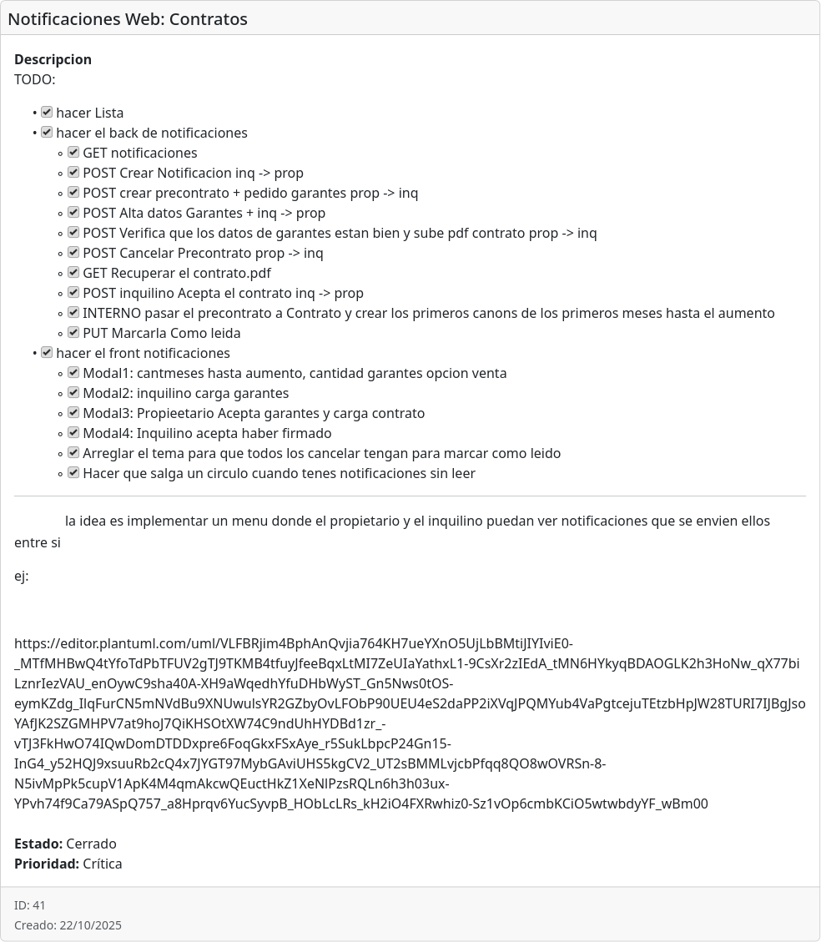
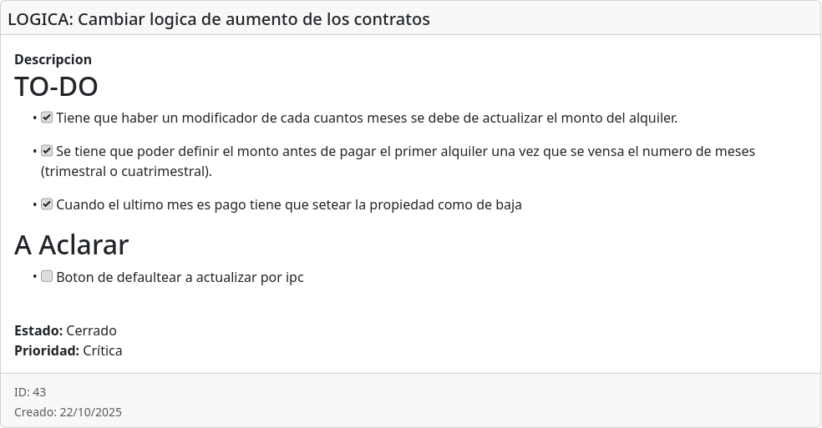
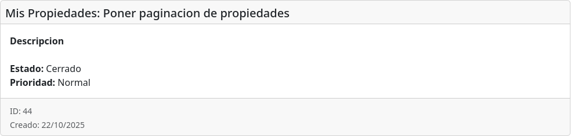
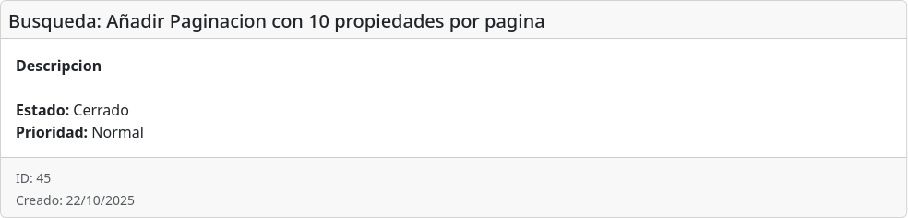
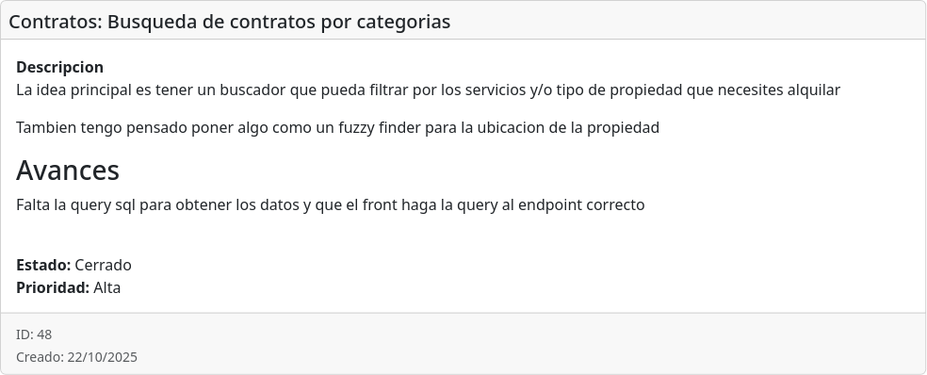
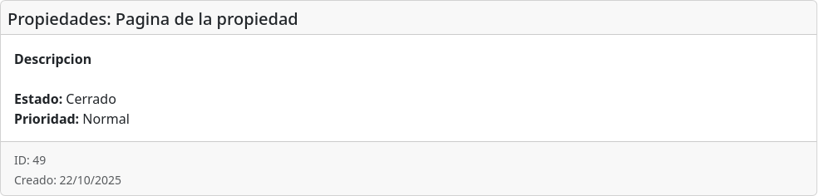
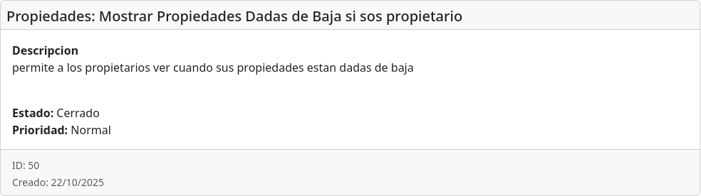
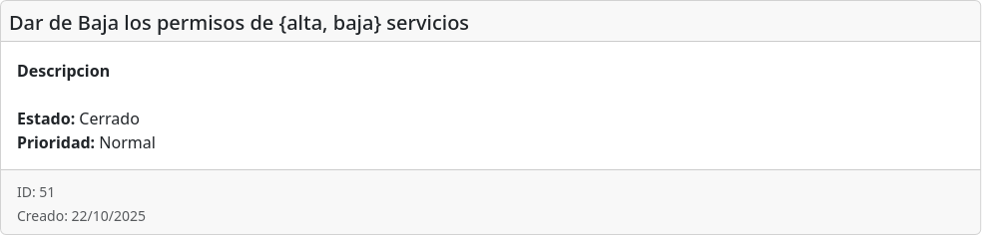
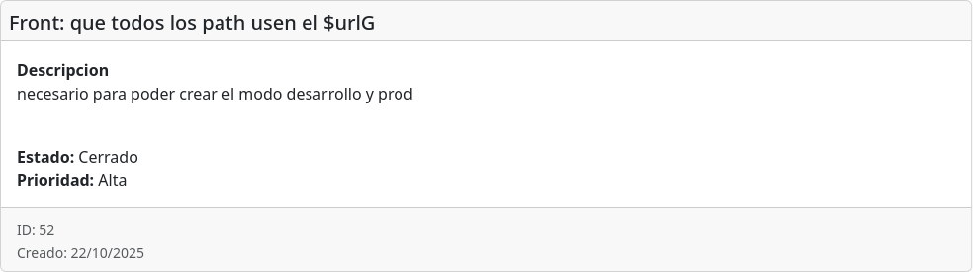
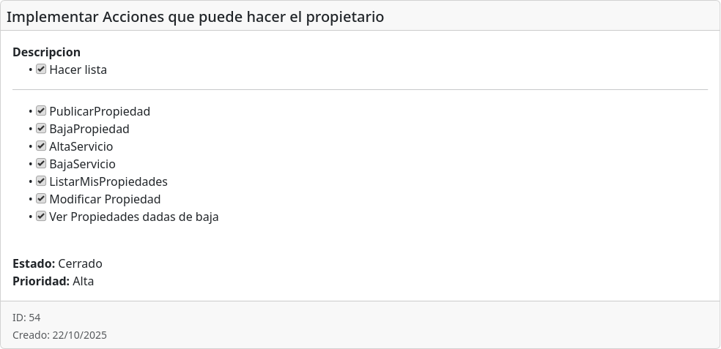
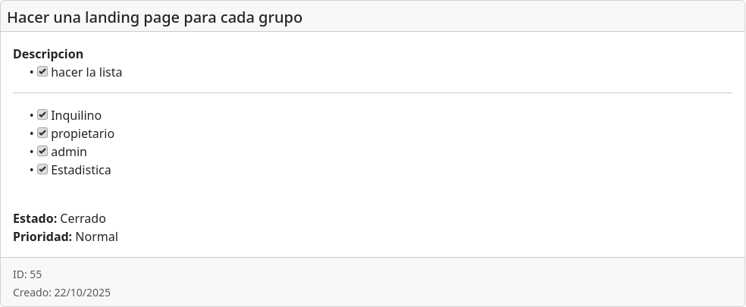
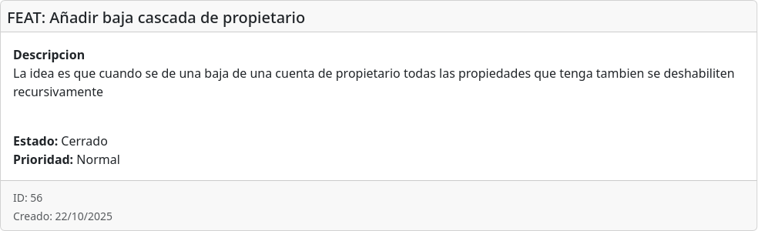
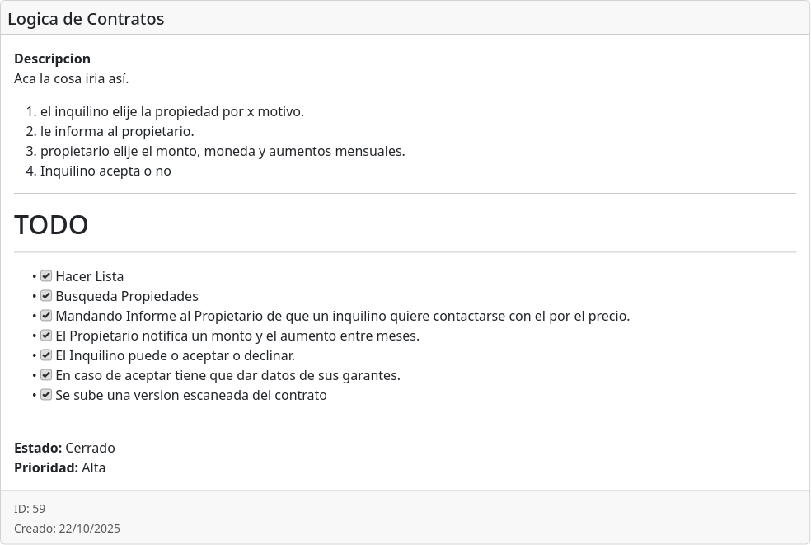
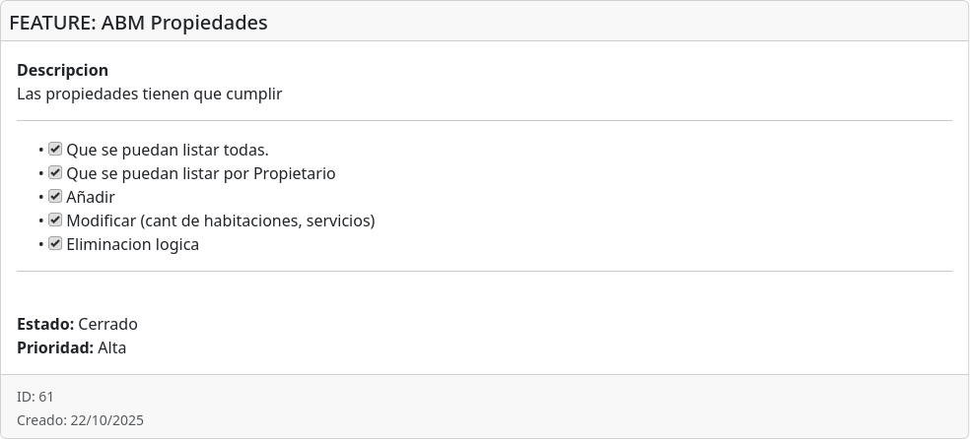
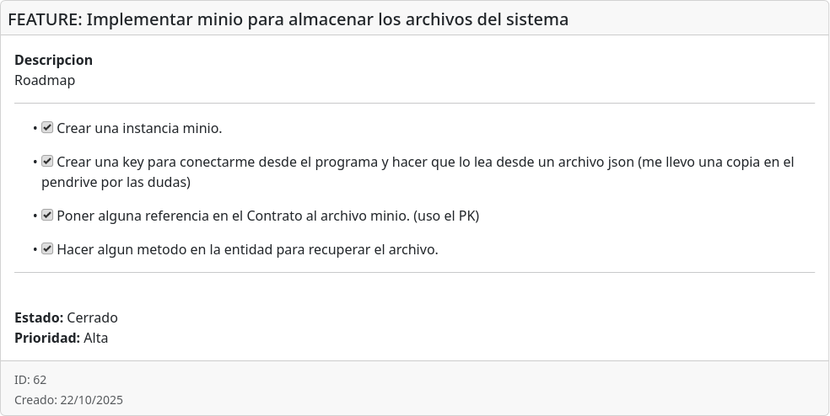
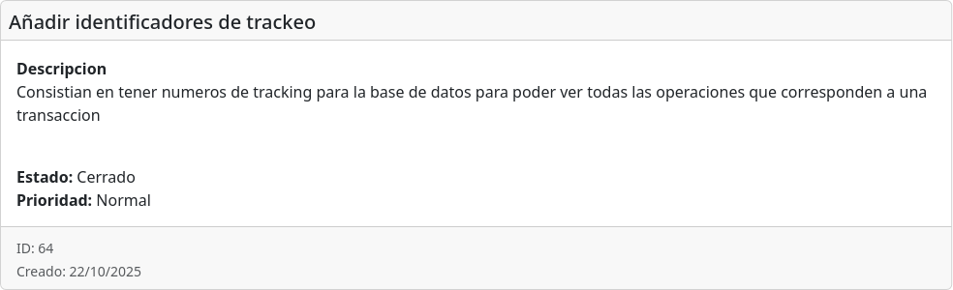
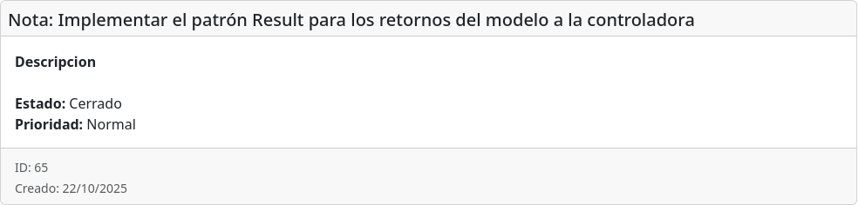
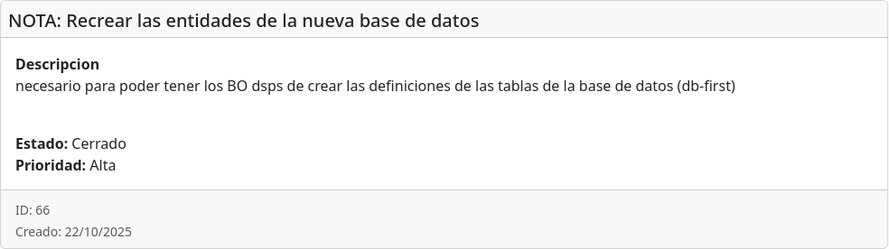
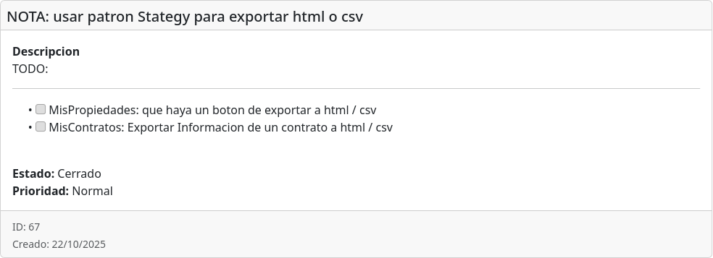

Diagrama de Gantt
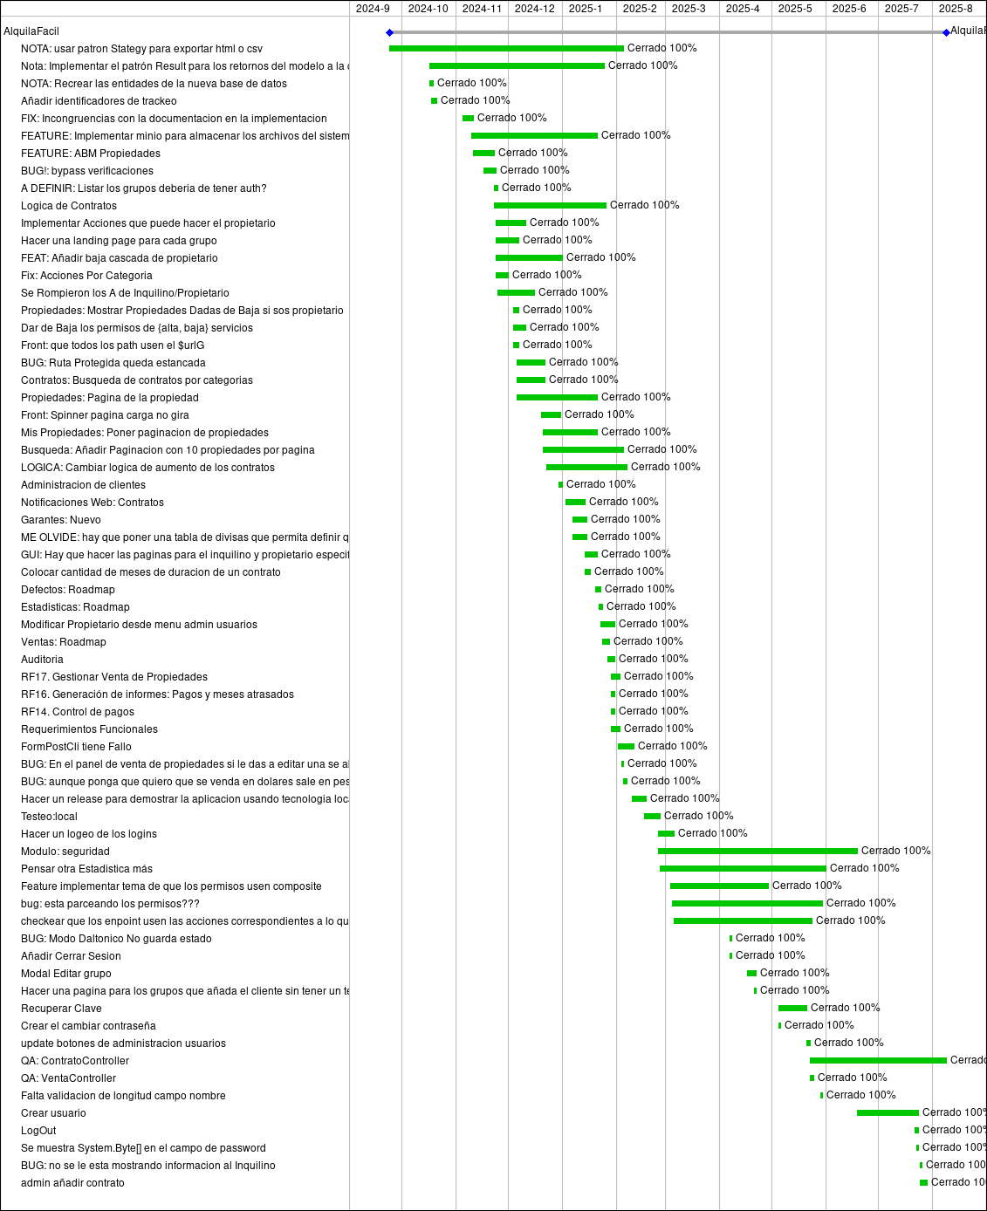

Indice de Control

Costo

Avance

Lecciones Aprendidas

